Titre : De la magie ? Non… de la chimie !

DESCRIPTIF DE L'ACTIVITÉ
Objectifs | - Protocole de dissolution  - Protocole de dilution  - Choisir une verrerie adaptée pour réaliser des solutions aqueuses
Niveau concerné | Seconde
Programme | Notion et contenus | Capacités exigibles  Activités expérimentales support
 | - Identifier le soluté et le solvant à partir de la composition ou du mode opératoire de préparation d’une solution.  - Déterminer la valeur de la concentration en masse d’un soluté à partir du mode opératoire de préparation d’une solution par dissolution ou par dilution. | - Choisir et utiliser la verrerie adaptée pour préparer une solution par dissolution ou par dilution.
Place de l’activité dans la progression et pré-requis | Activité finale du chapitre "Compositions des solutions aqueuses"  Pré requis : concentration en masse, dissolution, dilution
Compétences évaluées | Cette activité permet d’évaluer les compétences de la démarche scientifique  - Réaliser (REA)  Réaliser une expérience en respectant les consignes de sécurité  - S’approprier (APP)  Rechercher, extraire et organiser l’information en lien avec la problématique étudiée  - Analyser/Raisonner (ANA/RAI)  Proposer, élaborer un protocole
Mode d’évaluation | Evaluation sommative entre pairs
Mise en œuvre de l’activité | Activité préparatoire « De la magie ? Non… de la chimie ! » à faire à la maison + correction de l’activité préparatoire en classe + 1 séance d’1h30 de TP : Travail en binôme et évaluation de la dissolution et dilution entre pairs.
Outils numériques utilisés | Aucun
Remarques | Aide et autres remarques en annexe
Auteur(s) | Emmanuelle FORNS et Solène VALLA

L'ACTIVITÉ
De la magie ? Non… de la chimie ! | Nom, Prénom : | autoéval | eval
 | Compétences travaillées
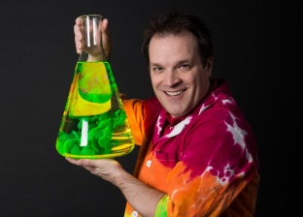  Objectifs :  - Déterminer la masse à peser pour réaliser une dissolution  - Déterminer le volume à prélever et le protocole pour diluer une solution  - Réaliser une dissolution, une dilution et un mélange pour fabriquer une solution.  Yannick Bergeron. (Photo : gracieuseté Laurence Labat) | Réaliser : Réaliser une expérience en respectant les consignes de sécurité
 | S’approprier : Rechercher, extraire et organiser l’information en lien avec la problématique étudiée
 | Analyser/Raisonner : Proposer, élaborer un protocole
CONTEXTE
Auteur et enseignant de chimie, Yannick Bergeron est le créateur des expériences du magazine Les Débrouillards. On peut Auteur et enseignant de chimie, Yannick Bergeron est le créateur des expériences du magazine Les Débrouillards. On peut le voir également dans de multiples émissions télé en tant que chroniqueur et vulgarisateur scientifique.
Il propose un spectacle unique en son genre qui vous transportera dans le monde fascinant de la chimie. Vous assisterez à des démonstrations spectaculaires, colorées, explosives et moussantes ! Comment la science réussit-elle, par ses réactions spectaculaires, à nous faire croire qu’il s’agit souvent de magie ?
QUESTION

Quelles opérations faut-il réaliser pour pouvoir réaliser cette expérience magique ?
DOCUMENTS

Document 1 : Effectuer une dissolution
La dissolution consiste à dissoudre une espèce chimique (le soluté) dans un liquide (le solvant). Le mélange donne une solution (aqueuse si le solvant est de l’eau).
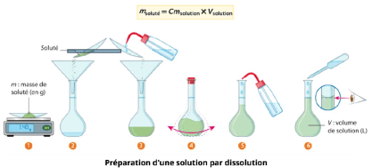
Masse de soluté à peser :
$$m_{soluté à peser}= C_{m}×V_{solution}$$

Document 2 : Effectuer une dilution
La dilution est un procédé utilisé pour diminuer la concentration d'une solution en y ajoutant du solvant sans changer la quantité de soluté. En effet, si la quantité de solvant augmente et que la quantité de soluté demeure la même, le volume de la solution totale augmentera alors que sa concentration diminue.
On peut également utiliser ce procédé lorsque l’on souhaite préparer une solution très diluée : il est parfois impossible de recourir à la dissolution car la masse à peser est trop faible par rapport à la précision de la balance.
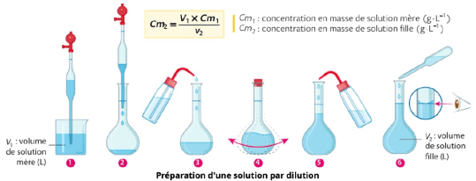
Diluer, c’est ajouter du solvant à une solution mère pour fabriquer une solution fille. On définit alors le facteur de dilution :
$$F=\frac{C_{mère}}{C_{fille}}=\frac{V_{fille}}{V_{mère}}$$
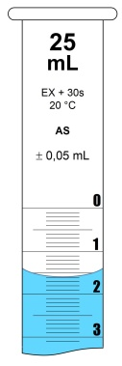
Document 3 : Précision de la verrerie au laboratoire
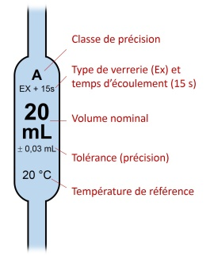
Avec la verrerie de chimie, les incertitudes c'est facile, c'est écrit dessus ! Par exemple, la pipette jaugée ci-dessous est utilisée pour délivrer un volume très précis de liquide.
Certaines verreries sont graduées, d’autres jaugées.

Document 4 : La recette de l’expérience magique
Dans un erlenmeyer de 250 mL, ajouter dans cet ordre :
- 10 mL de chlorure de sodium $NaCl$ de concentration en masse 16,7 g.L⁻¹
- 3,1 mg de carmin d’indigo
- 93 mg d’acide ascorbique
- 25 mg d’hydrogénocarbonate de sodium $NaHCO_{3}$
- 7,5 mg de sulfate de cuivre pentahydraté $CuSO_{4},5H_{2}O$
- 260 mg d’hydroxyde de sodium $NaOH$
- 100 mL d’eau distillée
Agiter …. Et laisser reposer en observant quelques minutes

Document 5 : Matériel à disposition

2 Fioles jaugées de 100 mL et de 50 mL
Une balance
2 coupelles plastiques
1 petit entonnoir
pipettes jaugées de 5mL , 10 mL, 20 mL
Un bécher de 50 mL, un bécher de 100 mL
Des lunettes de protection
Eau distillée
1 spatule
Eprouvettes graduées de 10mL, de 100mL

Le magicien a accepté de divulguer le protocole expérimental d’une de ses expériences « magiques » : Curieux de vous faire tester cette expérience, votre professeur a trouvé au laboratoire de chimie des solutions déjà préparées pour certains ingrédients :
TRAVAIL A EFFECTUER
- Une solution de carmin d’indigo de concentration en masse 0,50 g.L⁻¹
- Une solution d’acide ascorbique à 9,3 g.L⁻¹
- Une solution d’hydrogénocarbonate de sodium à 50 g.L⁻¹
- Une solution sulfate de cuivre pentahydraté de à 1,5 g.L⁻¹
- Une solution d’hydroxyde de sodium à 6,5 g.L⁻¹
Le chlorure de sodium est à l’état solide.
- Le chlorure de sodium étant solide, comment s’appelle l’opération qu’il faudra réaliser pour fabriquer, à partir du soluté, 100 mL de solution de chlorure de sodium à 16,7 g.L⁻¹ ?
- Quelle masse m faudra-t-il peser pour la préparer ?
- Donner le protocole pour préparer cette solution.
Appeler le professeur pour avoir la grille d’évaluation puis mettre en œuvre votre protocole. -> Evaluation par un pair
Les autres solutions ont déjà été préparées.
- a) En vous appuyant sur l’activité préparatoire, quel volume de solution d’hydrogénocarbonate de sodium faut-il prélever ?
- En considérant que tout volume inférieur à 2 mL ne peut être prélevé avec suffisamment de précision, déterminer le facteur de dilution F qu’il faut appliquer pour prélever 5 mL de solution d’hydrogénocarbonate de sodium.
- Quelle sera alors la concentration en masse $C_{fille}$ de la solution fille ?
- Quelle verrerie doit-on utiliser pour fabriquer 50 mL de cette solution sachant que l’on veut la plus grande précision possible ? Justifier et préciser les volumes.
- Donner le protocole de dilution de la solution d’hydrogénocarbonate de sodium.
Appeler le professeur pour avoir la grille d’évaluation puis mettre en œuvre votre protocole. -> Evaluation par un pair
- a) Quelle formule utilise-t-on pour calculer le volume à prélever de chaque solution (activité préparatoire) ?
- Calculer les volumes (en mL) de chaque solution qu’il est nécessaire de prélever, à l’aide d’une éprouvette graduée, pour respecter les masses correspondant aux proportions du magicien ?
Espèce chimique | Chlorure de sodium | Carmin d’indigo | Acide ascorbique | Hydrogénocarbonate de sodium | Sulfate de cuivre | Hydroxyde de sodium
Volume  (mL) | 10 mL |  |  | 5 mL

Appeler le professeur pour valider et préparer la (ou les) solution(s)
- Introduire dans l’erlenmeyer en suivant la « recette » dans l’ordre indiqué. Alors magique ? 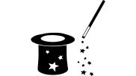

MATERIEL
Matériel élèves | Matériel prof
- 1 erlenmeyer de 250 mL  - Un bécher de 50 mL  - Un bécher de 100 mL  - Une balance  - 1 spatule  - Eprouvettes graduées de 10mL, de 100mL  - 2 Fioles jaugées de 50 mL et de 100 mL  - 2 coupelles plastiques  - 1 petit entonnoir  - pipettes jaugées de 5 mL, 10 mL, 20 mL  - Eau distillée  - Lunettes de protection | Les solutions avec un bécher devant sur lequel est écrit le nom de la solution :  - Solution de carmin d’indigo de concentration en masse 0,50 g.L⁻¹  - Solution d’acide ascorbique à 9,3 g.L⁻¹  - Solution d’hydrogénocarbonate de sodium à 50 g.L⁻¹  - Solution sulfate de cuivre pentahydraté de à 1,5 g.L⁻¹  - Solution d’hydroxyde de sodium à 6,5 g.L⁻¹  - Chlorure de sodium solide avec spatule  Recharge eau distillée

ANNEXE – ACTIVITE PREPARATOIRE
Petit rappel des deux opérations fondamentales pour préparer une solution
Dissolution (1’11) | Dilution (4’41)
https://urlz.fr/gN8p | https://urlz.fr/gN8v

Mais au fait, une pipette jaugée, ça fonctionne comment ?

Utiliser une pipette (3’55)
https://urlz.fr/gN8w

- Rappeler la formule qui relie la concentration en masse C_{m}, la masse m et le volume V
- En déduire l’expression qui permet de calculer un volume quand on connait la concentration en masse C_{m} et la masse m
- Par exemple, calculer le volume à prélever d’une solution de concentration en masse C_{m} = 50 g.L⁻¹ pour avoir une masse d’espèce chimique de m = 25 mg (attention aux unités ! il faut mettre en g)
- Peut-on prélever ce volume avec une pipette jaugée ?
- Que doit-on faire si on dispose d’une pipette de 5 mL par exemple pour la prélever, tout en conservant la masse désirée pour la recette ?

ANNEXE – CORRECTION DU TP
- Le chlorure de sodium étant solide, comment s’appelle l’opération qu’il faudra réaliser pour fabriquer, à partir du soluté, 100 mL de solution de chlorure de sodium à 16,7 g.L⁻¹ ?
On réalise une dissolution.
- Quelle masse m faudra-t-il peser pour la préparer
Pour fabriquer une solution à 16,7 g.L⁻¹ , il faut peser :
$$m_{soluté à peser}= C_{m}×V_{solution}$$
$$m_{soluté à peser}=16,7×100×{10}^{-3}=1,7 g$$
- Donner le protocole pour préparer cette solution.
 | Nom Prénom :
 | ANALYSER – Elaborer un protocole expérimental : |  |  | REALISER EXPERIMENTAL – Mettre en œuvre un protocole expérimental :
Tarer la balance avec la coupelle et peser 1,7 g de chlorure de sodium avec la balance | 0 | 0,5 | 1 | 0 | 0,5 | 1
L’introduire dans une fiole jaugée de 100 mL à l’aide d’un entonnoir | 0 | 0,5 | 1 | 0 | 0,5 | 1
Ajouter de l’eau distillée à moitié dans la fiole jaugée en rinçant l’entonnoir et la coupelle avec l’eau distillée. Boucher et agiter. | 0 | 0,5 | 1 | 0 | 0,5 | 1
Ajouter de l’eau distillée jusqu’au trait de jauge. Le bas du ménisque doit correspondre parfaitement au trait de jauge. | 0 | 0,5 | 1 | 0 | 0,5 | 1
Boucher et agiter | 0 | 0,5 | 1 | 0 | 0,5 | 1
NOTE | /5 |  |  | /5
- a) En vous appuyant sur l’activité préparatoire, quel volume de solution d’hydrogénocarbonate de sodium faut-il prélever ?
Activité préparatoire :
Pour calculer le volume à prélever, on utilise la formule : $V=\frac{m}{C_{m}}$
Pour la solution d’hydrogénocarbonate de sodium, il faudrait prélever :
$$V=\frac{25×{10}^{-3}}{50}$$
$$V=0,5 mL$$
- En considérant que tout volume inférieur à 2 mL ne peut être prélevé avec suffisamment de précision, déterminer le facteur de dilution F qu’il faut appliquer pour prélever 5 mL de solution d’hydrogénocarbonate de sodium.
Ce volume étant trop faible, il faut prélever un volume de 5 mL (10 fois plus grand que les 0,5 mL) donc il faut diluer la solution 10 fois.
Le facteur de dilution F est donc de 10.
- Quelle sera alors la concentration en masse $C_{fille}$ de la solution fille ?
La concentration en masse $C_{fille}$vaut donc :
$$C_{fille}=\frac{C_{mère}}{F}=\frac{50}{10}=5g.L^{-1}$$
- Quelle verrerie doit-on utiliser pour fabriquer cette solution sachant que l’on veut la plus grande précision possible ? Justifier et préciser les volumes.
En observant la verrerie disponible, on se rend compte que la précision est supérieure pour la verrerie jaugée, on utilisera donc une fiole de 50 mL et une pipette jaugée de 5 mL.
En effet :
$$F=\frac{C_{mère}}{C_{fille}}=\frac{50}{5}=10=\frac{V_{fille}}{V_{mère}}=\frac{50}{5}$$
- Donner le protocole de dilution de la solution d’hydrogénocarbonate de sodium
 | Nom Prénom :
 | ANALYSER – Elaborer un protocole expérimental : |  |  | REALISER EXPERIMENTAL – Mettre en œuvre un protocole expérimental :
Prélever 5 mL de solution mère dans un bécher à l’aide d’une pipette jaugée de 5 mL.  Le bas du ménisque doit correspondre parfaitement au trait de jauge.  La pipette jaugée doit être à la verticale et le bécher penché | 0 | 0,5 | 1 | 0 | 0,5 | 1
L’introduire dans une fiole jaugée de 50 mL | 0 | 0,5 | 1 | 0 | 0,5 | 1
Ajouter de l’eau distillée à moitié. Boucher et agiter | 0 | 0,5 | 1 | 0 | 0,5 | 1
Ajouter de l’eau distillée jusqu’au trait de jauge. Le bas du ménisque doit correspondre parfaitement au trait de jauge. | 0 | 0,5 | 1 | 0 | 0,5 | 1
Boucher et agiter | 0 | 0,5 | 1 | 0 | 0,5 | 1
NOTE | /5 |  |  | /5

- a) Quelle formule utilise-t-on pour calculer le volume à prélever de chaque solution (activité préparatoire) ?
$$C_{m}=\frac{m}{V}$$
Le volume de solution à prélever se calcule grâce à la formule : $V=\frac{m}{C_{m}}$
- Calculer les volumes (en mL) de chaque solution qu’il est nécessaire de prélever, à l’aide d’une éprouvette graduée, pour respecter les masses correspondant aux proportions du magicien ?
pèce chimique | Chlorure de sodium | Carmin d’indigo | Acide ascorbique | Hydrogénocarbonate de sodium | Sulfate de cuivre | Hydroxyde de sodium
Volume  (mL) | 10 mL | $$V=\frac{3,1×{10}^{-3}}{0,50}$$  $$V=6,2 mL$$ | $$V=\frac{93×{10}^{-3}}{9,3}$$  V = 10 mL | 5 mL | $$V=\frac{7,5×{10}^{-3}}{1,5}$$  5 mL | $$V=\frac{260×{10}^{-3}}{6,50}$$  40 mL

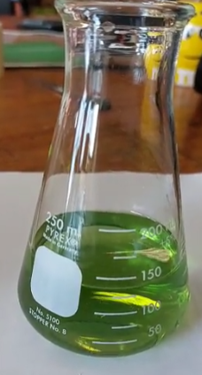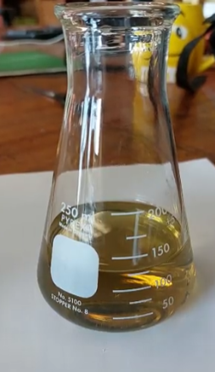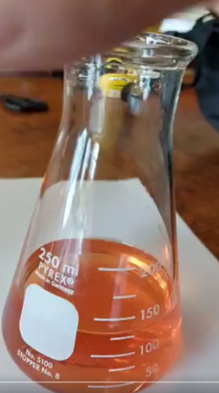
GRILLES EVALUATIONS ELEVE
Question 3 : Dissolution | Nom Prénom :
 | ANALYSER – Elaborer un protocole expérimental : |  |  | REALISER EXPERIMENTAL – Mettre en œuvre un protocole expérimental :
Tarer la balance avec la coupelle et peser 1,7 g de chlorure de sodium avec la balance | 0 | 0,5 | 1 | 0 | 0,5 | 1
L’introduire dans une fiole jaugée de 100 mL à l’aide d’un entonnoir | 0 | 0,5 | 1 | 0 | 0,5 | 1
Ajouter de l’eau distillée à moitié dans la fiole jaugée en rinçant l’entonnoir et la coupelle avec l’eau distillée. Boucher et agiter. | 0 | 0,5 | 1 | 0 | 0,5 | 1
Ajouter de l’eau distillée jusqu’au trait de jauge. Le bas du ménisque doit correspondre parfaitement au trait de jauge. | 0 | 0,5 | 1 | 0 | 0,5 | 1
Boucher et agiter | 0 | 0,5 | 1 | 0 | 0,5 | 1
NOTE | /5 |  |  | /5
Question 4)e) : Dilution | Nom Prénom :
 | ANALYSER – Elaborer un protocole expérimental : |  |  | REALISER EXPERIMENTAL – Mettre en œuvre un protocole expérimental :
Prélever 5 mL de solution mère dans un bécher à l’aide d’une pipette jaugée de 5 mL.  Le bas du ménisque doit correspondre parfaitement au trait de jauge.  La pipette jaugée doit être à la verticale et le bécher penché | 0 | 0,5 | 1 | 0 | 0,5 | 1
L’introduire dans une fiole jaugée de 50 mL | 0 | 0,5 | 1 | 0 | 0,5 | 1
Ajouter de l’eau distillée à moitié.  Boucher et agiter | 0 | 0,5 | 1 | 0 | 0,5 | 1
Ajouter de l’eau distillée jusqu’au trait de jauge. Le bas du ménisque doit correspondre parfaitement au trait de jauge. | 0 | 0,5 | 1 | 0 | 0,5 | 1
Boucher et agiter | 0 | 0,5 | 1 | 0 | 0,5 | 1
NOTE | /5 |  |  | /5

